**LIA Alapítványi Óvoda és Szakképző Iskola**

**Kaposvár**

**Szoftverfejlesztő**

14. évfolyam

Tanév: 2014/2015

**ZÁRÓDOLGOZAT**

Záródolgozat címe: Menetrend weboldal

Készítette: Tegzes Dávid

Dátum: 2015. március 27.

Tartalom

Bevezető 3

A weboldal feladatai 5

A mobil alkalmazás feladatai 5

Adatbázis 5

Programkód felépítése 7

A továbbfejlesztés lehetőségei 9

Menetrend felhasználói dokumentáció 10

Admin oldal felhasználói dokumentáció 12

KÉPERNYŐTERV MENETRENDOLDAL 14

KÉPERNYŐTERV ADMINOLDAL 16

Összegzés 18

Irodalom jegyzék 19

Nyilatkozat 20

# Bevezető

A záródolgozatom célja a Somogy megye busz menetrendjének (buszmenetrendjének), weboldalának és mobil alkalmazás megtervezése, megjelenítése és menetrend kiíratása volt.

Azért választottam ezt a témakört, mert ez a weboldal a tömegközlekedés gyorsabb, pontosabb és egyszerűsített keresését biztosítja.

Az alkalmazás két komponensből fog állni, egy weboldalból és egy mobil alkalmazásból. A mobil alkalmazást azért tartottam fontosnak, mert az internet és mobil alkalmazások egyre népszerűbbek és az okos telefonok elterjedése miatt kihasználható lesz. A mobil alkalmazás további ötlete, hogy helymeghatározás segítségével a „honnan” funkció automata kitöltésű lesz. Ez a funkció ki és bekapcsolható. A honlapon és a mobil alkalmazáson lesz honnan, hova, keresés, kapcsolat funkciók. A honnan vagy a hova nincs kitöltve, vagy csak az egyik nincs kitöltve, értelemszerűen „nincs találat” kiíratás lesz található. A weboldal feladata, hogy a megadott adatbázis segítségével ki tudja íratni az adott buszmenetrendet és elérhetővé tegye a mobil alkalmazás számára is. A weboldal feladata továbbá az, hogy az adatbázisba feltöltött adatok segítségével ki írassa a pontos menetrendet és az oldalhoz bárki hozzá férhet, nem kell adminisztrátor jogú felhasználó. A feltöltött adatok törlésére és korrigálására is van lehetőség egy külön admin oldalon. Az oldal elérhető mobil alkalmazás segítségével, valamint lesz egy rövid leírás a használatához. A kódokat az érintettek más csatornán kapják meg, így biztosítva lesz valamilyen szintű titkosság. MySQL adatbázis segítségével feltöltött útvonalakat találhatnak. A listából megjelenő járatszámra kattintva megnézhetőek a megállók és a menetinformációk. Szűrési lehetőség lesz megálló szerint (ilyenkor csak azok a járatok jeleníthetőek meg, amik érintik azt a megállót). Egy járat kiválasztásakor a beállított megálló szerint jelennek meg a menetidők. Az összes listába megjelenik minden menetidő, de a program külön jelzi melyek a letelt időpontok, és amik még elérhetőek. Útvonalkeresés funkció kiindulási és célállomás alapján tudja a járatot keresni és megjeleníteni az indulási időpontot. A Google maps térkép segítségével az összes megálló és járat megjeleníthető lesz a Google maps térképen a további fejlesztésben. A mobil alkalmazás egyszerű navigáció megoldással működik. Az alkalmazás automatikusan frissíti az adatait a szerverről.

A mobil alkalmazás Andorid, WindowsPhone és iOS operációs rendszerekre is le lesz fordítva. A weboldal web szerver php támogatással (php verzió: min. 5. 4) verzióval, MySQL szerver (min. 5. 5) verzió szükséges hozzá. A mobil alkalmazás okos telefon Andorid iOS-el (min. 4. 1), vagy Windows Phone 7, 8, vagy iOS szoftveren lesz elérhető. Az adminisztrációi oldal csak a megfelelő felhasználó és jelszó bejelentkezése után érhetőek el. Regisztrálni nem szükséges a menetrend megnézéséhez, egy admin felhasználó hozhat létre újabb felhasználókat, de fel is függesztheti. A felhasználókat csak úgy lehet felvenni, ha egy felhasználónév, jelszó, teljes név és e-mail címet ad meg a felhasználó és ezek után képes csak bejelentkezni, ha az admin az adatbázisba eltárolja ezeket az adatokat. Felvehetnek a felhasználók új járatokat (járatszám, induló állomás, közbeeső állomások, végállomás, indulási időpontok). Beállítható indulási információk is. Megállóhelyek folyamatos frissétese az adatbázisba. A jövőben azonosító, cím, GPS koordináta segítségével is működtettető lesz a mobil alkalmazáson.

# A weboldal feladatai

A weboldal feladata, hogy admin jogosultság nélkül lehetővé tegye Somogy megye buszmenetrendjének kiíratását. Az oldalon található a menetrend menüpont alatt egy honnan, hova funkció. A honnan funkció az utazás kezdetét és a hova az utazás végét jeleníti meg. A kezdő oldal a Kapos Volán aktuális híreit, szabályait és a jegy és bérlet díjak leírását jeleníti meg. Az oldalon még van kapcsolat fül, ami segítségével felvehetjük a kapcsolatot a Kapos Volánnal e-mail és telefon segítségével.

# A mobil alkalmazás feladatai

A mobil alkalmazás feladata közé tartozik ugyanúgy, mint a weboldalnak, hogy admin jogosultság nélkül lehetővé tegye Somogy megye buszmenetrendjének ki íratását (kiíratását). A telefon alkalmazásán is elérhetőek lesznek a hírek, a menetrend és a kapcsolat funkciók is. A jövőben helymeghatározás segítségével automatikusan ki fogja tölteni a „honnan” funkciót, de ez ki- és bekapcsolható lesz.

# Adatbázis

Az adatbázis tartalmát a menetrend menü fülbe találhatjuk, ami egy időpontok, járatok, megállók, news, pages, települések, users és egy útvonalak tartalomból áll. 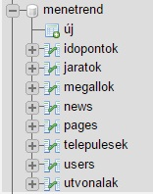

Az időpontok fájlban található egy id, útvonalid, járatid, településid és egy időpont. Az id int (11 karakter) típusú extra auto_increment az utvonalid smallint (6 karakter) típusú, ahogyan a járatid és a település id is az időpont pedig time típusú lett.

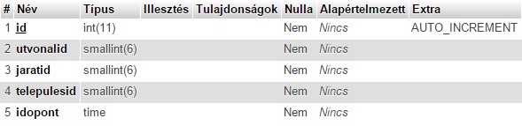

Id azért volt lényeges beleírni, hogy sorban legyenek a járatok és a megállók. Az útvonalid segítségével tudom kiíratni, hogy egy adott útvonalon megy-e járat és a járatid felel azért, hogy az adott útvonalon különböző időpontokban induló járatokat mutassa és segítségével kiírathassuk. A településid segítségével tudjuk a településeket megnevezni jelen esetben számokkal azért mert a települések adatbázisába a felsorolt települések számokat kaptak. Az időpontok indulás szerint lettek kiíratva a weboldalon. Negyvenöt darab időpont lett az adatbázisba felvéve, abból három menetrendszerű járat. Az első járat lett a Kaposvár, Kaposfüred, Felsőmocsolád, ezen belül öt indított járat található és azon belül tizenöt indulási időpont. A második járatszerű menetrend Kaposfüred, Mernyeszentmiklós, Ecseny járat. Ebben a menetrendben is öt indított járat van és tizenhat időpont található benne. A harmadik járat Kaposvár, Gamás, Somogybabod érintett településekkel. Ebben tizenkettő útvonal található és négy járat.

A news mappában található hírek kiíratása, amiben található egy id int (11 karakter) típusú és extra auto_increment, title varchar (60 karakter) típusú és utf8_general_ci illesztés, text text típusú és utf8_general_ci illesztést kapott, date alap date típus, lead pedig varchar (200 karakter) típus és utf8_general_ci illesztést kapott. A tartalomban pedig három id található.

A news mappa tartalma:

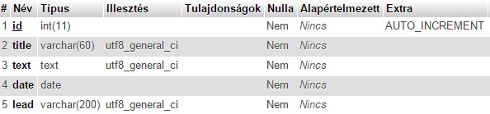

A pages fülben van id varchar (25 karakter) típus és utf8_general_ci illesztés egy title, ami varchar (60 karakter) típus és utf8_general_ci illesztés és egy text, ami szintén text típusú és utf8_general_ci illesztés.

A pages mappa tartalma:

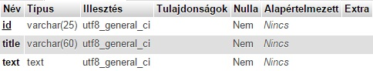

A települések mappában felsoroltam tizenkét települést, amiket id-val láttam el. Az users mappába található két id, egy uname és egy upass. Az útvonalak mappában pedig található id egy utvonalid, sorszám, településid.

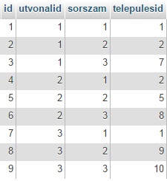

# Programkód felépítése

A programkód felépítése az admin oldalnak source files mappán belül található image, admin, controllers, database, views mappák. Az image mappában találhatóak a weboldalon megjelenő képek, borítók és galéria képek. Az admin mappában lévő fájlok segítségével jelenik meg a weboldal admin oldala. A mappában található egy controllers, egy views mappa és egy index.php fájl, ami működteti a weboldal admin oldalát. A controllersen belül található a jaratokPage.php, loginPage.php, newsPage.php, telepulesekPage.php, utvonalakPage.php, a views mappában lévő css és includes biztosítja az admin oldal kinézetét. A loginPage.php a bejelentkezéshez kell, hogy az admin jogosultsággal rendelkezők be tudjanak jelentkezni és tudják adminisztrálni a menetrendet újat hozni és törölni, a jaratokPage.php, telepulesekPage.php, utvonalakPage.php pedig az oldalon lévő adatbázis segítségével új járatok, időpontokat és új településeket és útvonalakat lehet szerkeszteni. A base.css-ben pedig az oldal kinézetét szerkeszthetjük.

Admin weboldal programozás:

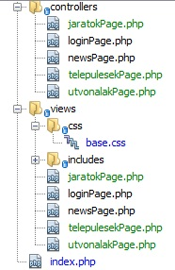

A menetrend oldalt segíti a controllers, database és a views mappa. A controllers a weboldal menetét, a views az oldal kinézetét segíti elő. A contactPage.php-ba található azok megjelenítése, ami az e-mailküldést funkciót látja el. A menetrendPage.php a menetrend kiíratásáért felel, a frontPage.php pedig a weboldal kezdőoldaláért. Az imageGallerypage.php képek megjelenítéséért felelős.

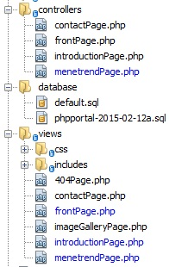

# A továbbfejlesztés lehetőségei

Az okos telefonok elterjedése és az internet egyre népszerűsége rengeteg potenciát hord magában ez a témakör. A helymeghatározás „GPS” segítségével történhet, telefonunk egy gombnyomással a „honnan” funkció automatikus kitöltését kínálhatja, és ha beírjuk előtte a „hova” funkciót, automatikusan keresni kezdi a szoftver az éppen aktuális helyzetünket és így kínál útvonal menetrendeket. A buszokon egyre elterjedtebbek a vezeték nélküli internet és ezt kihasználva ki lehetne mutatni, hogy az aktuális járaton éppen mennyi szabad hely található még és így kényelmesebbé tehetjük utazásunkat.

# Menetrend felhasználói dokumentáció

A weboldalra megtekintése során, az oldal alján facebook felhasználói e-mail és jelszó segítségével lájkolhatjuk az oldalt és akár facebookon is nyomon követhetőek az aktuális hírek.



Az oldalon kiválaszthatjuk három menüpontból, hogy a kezdőlap, a menetrend, vagy a kapcsolat menüpontot szeretnénk kiválasztani.

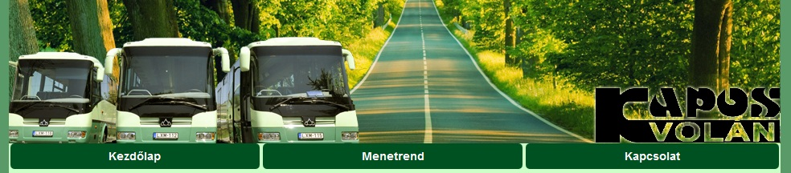

A kezdőlap fülre kattintva olvashatjuk a menetrendekkel való mosósításokat aktuális és új híreket-akciókat, vagy bérlethez való jogosultságokat, árakat és bérletek lejárati időpontjait. 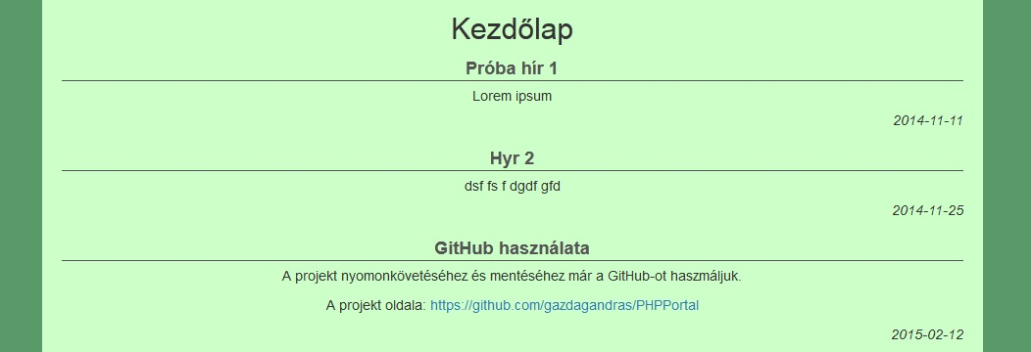

A menetrend menüpontra kattintva megjelenik a honnan hova funkció. A honnan funkcióba a felszállási „indulási” útvonal megkezdést kell be gépelni a „hova” funkcióhoz, a hova funkcióba pedig az utazás befejezését „végpontját” , települést kell beírni. Ha nincs beírva a kettőből az egyik, akkor ki lesz írva, hogy „NINCS TALÁLAT”, ez után kell ellenőrizni, hogy megfelelően kitöltöttük-e a mezőt, helyesen írtuk-e a település nevét. A menetrendhez, ha jól írjuk be a település nevét, akkor megkapjuk, hogy mikor indulnak a buszok.

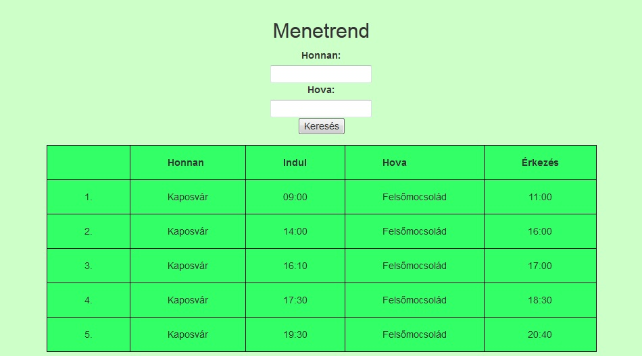

A kapcsolat menü fülre kattintva kapunk egy telefon és e-mail cím elérhetőséget és lehetőségünk nyílik írni az oldalon egy e-mail-t a Kapos Volán e-mail címére. Találunk egy név mezőt, egy e-mail és egy üzenet mezőt. A névhez a saját nevünket, az e-mailhez is a saját e-mail címünket szükséges megadni, az üzenethez pedig meg adott karakter szám kitöltésig lehet csak üzenetet írni.

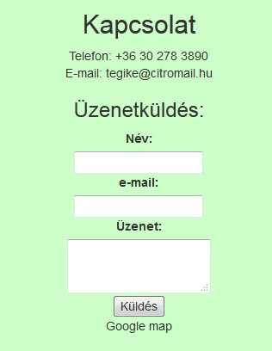

# Admin oldal felhasználói dokumentáció

Az oldal betöltése után a kezdőlapon található egy bejelentkezési funkció, amin szerepel egy név, egy jelszó és egy belépés gomb. Adatbázisba felvitt név és jelszó után lehet belépni az oldalra.

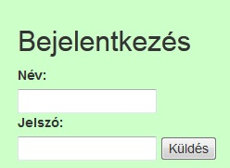

Bejelentkezés után kapunk egy visszajelzést: „Üdv az admin oldalon!” Ebből tudjuk meg, hogy sikeres volt-e a belépés. Az admin oldalon négy darab fül található (települések, útvonalak, járatok, kijelentkezés).

1.jpg

A település fülön belül tudunk településeket rögzíteni és ezen a menü pontban pedig láthatjuk a meglévő településeket, amiket már korábban felvittünk az oldalra. A települések rögzítésénél találunk, egy név feliratot, ahova be kell gépelnünk a megjelenítendő települést.

Az útvonalak menüpontban látni lehet az útvonal id-t, a sorszámát és a település nevét. Itt lehet útvonalat is rögzíteni. A települések menüpontban felvitt település név kiválasztásával lehet felvinni az aktuális útvonalakat. Az adatbázisból dolgozik ez a funkció is.

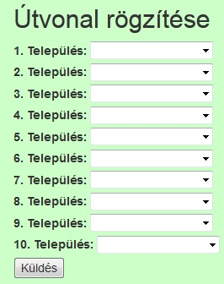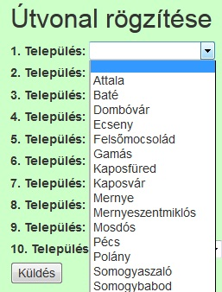

A járatok fül alatt található az útvonal id és a járat id, ami a járat nevét mutatja meg. Ha a megállók gombra rákattintunk, megmutatja a járatokat és az időpontokat.

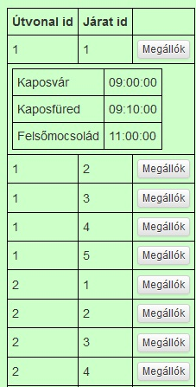

Ezen menüpont alatt található még egy járat rögzítésre alkalmas funkció, ahol a meglévő útvonalakat újból hozzá lehet rendelni a megadott járathoz és ezzel új időpontot lehet kiíratni az oldalon.

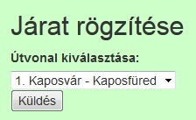

A kijelentkezés fülre kattintva kilépünk az oldal admin jogosultságából.

# KÉPERNYŐTERV MENETRENDOLDAL

A képernyőtervemet a kezdőlap bemutatásával kezdem:

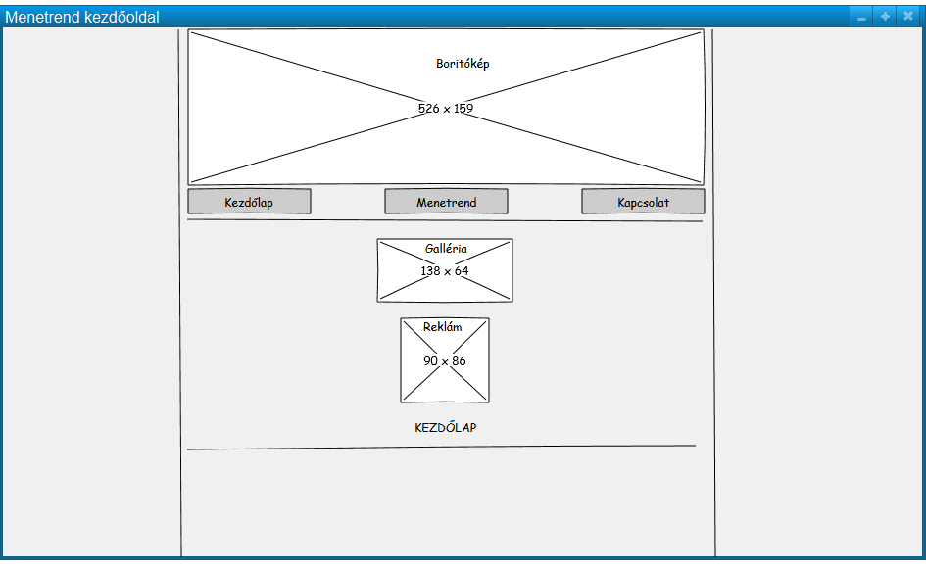

A borítókép tervezésénél a Kapos Volán logójával ellátott és a busz és az utazással kapcsolatos témakörhöz tartozó képet illusztráltam. A gombok hármas elrendezésűek. Egyszerű letisztult formát kaptak. A tervben galéria található ahol megjelennek a Kapos Volán buszairól pár kép. A galéria lapozható is. Reklám elhelyezés is van, ahol majd lehet az aktuális akciókat reklámozni animáció segítségével és látványos reklámterveket lehet majd létrehozni, ami színesebbé teszi az oldalt. A kezdőlap tartalma pedig az aktuális hírekkel lesz ellátva és a fontos információkat tudnivalókat lehet majd látni. Az oldal alján pedig az oldalkészítő neve fog szerepelni. A lap alján pedig facebookon lájkolható menü található és a honlap facebookon keresztül lájkolható.

Menetrend menüpont bemutatása:

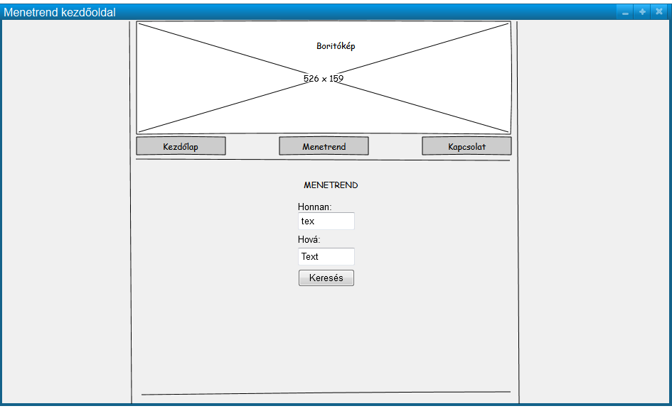

A menetrend menüpontban található a honnan, hová funkció és egy keresési funkció. Az oldal alján pedig az oldalkészítő neve fog szerepelni. A borítókép tervezésénél a Kapos Volán logójával ellátott és a busz és az utazással kapcsolatos témakörhöz tartozó képet illusztráltam.

Kapcsolat menüpont bemutatása:

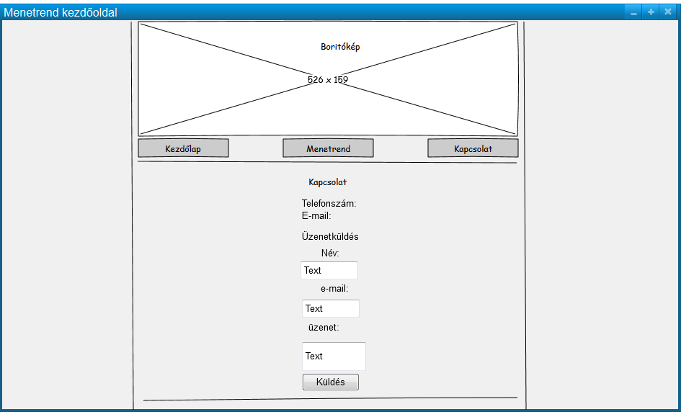

A kapcsolat menüpontban találjuk a cég elérhetőségét telefonszámát és email címét. Üzenetküldés is lehet az oldalon és egy küldés gombbal láttuk el. Az oldal alján szignózva az elkészítő neve látható. A borítókép tervezésénél a Kapos Volán logójával ellátott és a busz és az utazással kapcsolatos témakörhöz tartozó képet illusztráltam.

# KÉPERNYŐTERV ADMINOLDAL

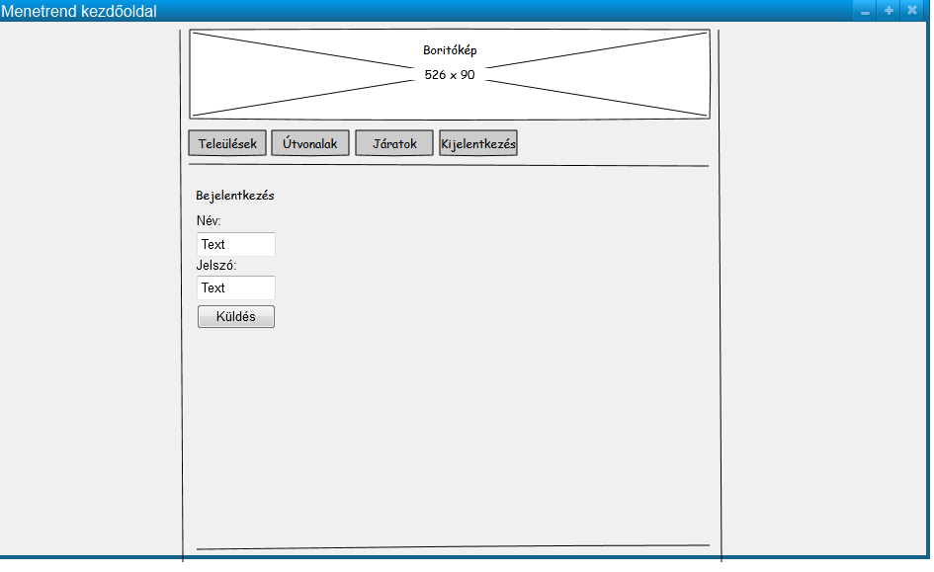

Az admin kezdőoldalon találhattunk egy bejelentkezési funkciót, ahol név és jelszót kér és egy küldés gombbal láttam el. Ha elfogadja a jelszót, kapunk egy „Üdv az admin oldalon!” feliratot. Az oldal alján pedig az oldalkészítő neve fog szerepelni. A borítókép csak szimplán színes nem kapott külön borítóképet.

Település menüpont bemutatása:

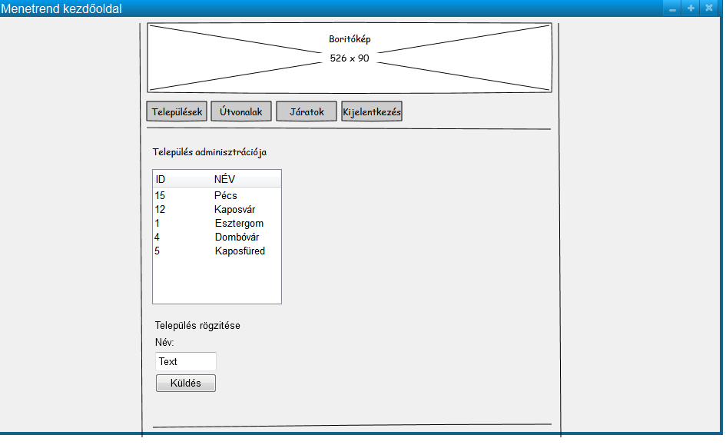

A település menüpont kapott egy adminisztrációs felületet ahol lehet látni az id és ~~a~~ települések nevét és lehet rögzíteni is. A borítókép változatlanul zöld színű maradt. Találunk egy név és egy küldés gombot. Az oldal alján pedig az oldalkészítő neve fog szerepelni.

Útvonalak menüpont bemutatása:

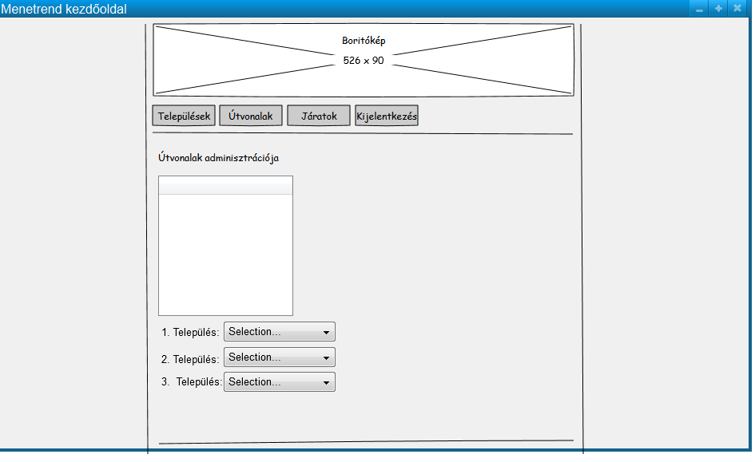

Az útvonalak menüpontot elláttam egy útvonalak adminisztrációs felirattal. A borítókép változatlanul zöld színű maradt. Az oldal alján pedig az oldalkészítő neve fog szerepelni.

# Összegzés

A feladat kezdetben könnyűnek tűnt, és ahogy a weboldal kinézetével foglalkoztam élvezetes volt látni, ahogy összeáll és kialakul a weboldal dizájnja. Az adatbázis része bonyolult volt, hiszen nem csak program, hanem logikailag át kellett gondolni, hogy összeálljon és az adott részek összeköttetésben dolgozzanak. Sokat kellett dolgozni, hogy az adatbázis és a netbeans segítségével ki írattassuk a weboldalon logikai menetként jól és remekül működő menetrendet. Összességében tanulságos volt és belekóstolhattam, hogy a szoftverfejlesztő szakmában mire is számíthatok milyen feladatokkal és akadályokkal nézhetek szembe.

# Irodalom jegyzék

* Szerzők: Laura Thomson, Luke Welling - Könyv címe: PHP and MySQL Web Development (4th Edition) – Kiadó: Kiskapu kiadó – Kiadás éve: 2010
* Szerzők: Bártfai Barnabás – Budavári Oszkár – Könyv címe: Adatbázis-kezelés Informatikai füzetek 5. – Kiadó: BBS-INFO KÖNYVK. ÉS INFORM. KFT – Kiadás éve 2004
* Szerző: Virginia Debolt - Könyv címe: HTML és CSS - Webszerkesztés stílusosan cd melléklettel - Kiadó: KISKAPU KIADÓ - Kiadás éve 2005
* Szerző: Nagy Gusztáv - Könyv címe: Web programozás - Kiadó: AD LIBRUM KFT. - Kiadás: 2011

# Nyilatkozat

Alulírott **Tegzes Dávid** kijelentem, hogy a záródolgozat saját munkám eredménye. A dolgozat elkészítéséhez felhasznált valamennyi forrást az irodalomjegyzékben feltüntettem a hivatkozás szabályainak megfelelően. A dolgozat elkészítéséhez meg nem engedett segédanyagokat nem használtam fel.

Záródolgozatomat más intézményben nem adtam be.

Kelt: Kaposvár, 2014. március 27.

………………………..

Aláírás

Szoftverfejlesztő szakos tanuló